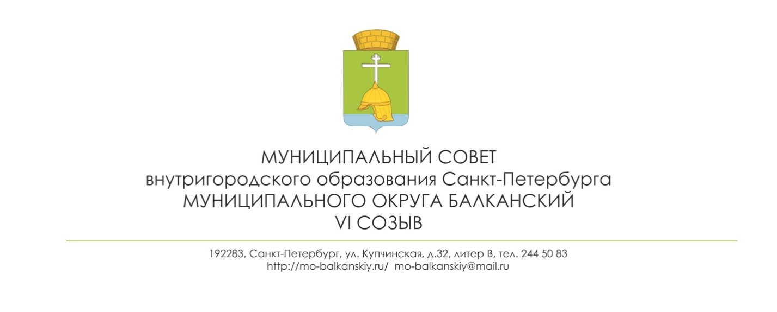
РЕШЕНИЕ
25.05.2021 № 11

О внесении изменений в Устав
внутригородского муниципального образования
Санкт-Петербурга муниципального округа Балканский

В целях приведения Устава внутригородского муниципального образования Санкт-Петербурга муниципального округа Балканский в соответствие с Федеральным законом от 06.10.2003 N 131-ФЗ «Об общих принципах организации местного самоуправления в Российской Федерации», Законом Санкт-Петербурга от 23.09.2009 N 420-79 «Об организации местного самоуправления в Санкт-Петербурге», муниципальный совет

РЕШИЛ:
Статья 29 Устава изложить в следующей редакции:
«Заместители главы»
29.1.Заместитель главы муниципального образования.
1. Заместитель главы муниципального образования избирается муниципальным советом тайным голосованием из своего состава при участии в голосовании не менее 2/3 от числа избранных депутатов муниципального совета на срок полномочий муниципального совета по представлению главы муниципального образования. Заместитель главы муниципального образования осуществляет свои полномочия на постоянной основе.
Заместитель главы муниципального образования выполняет поручения Главы муниципального образования в муниципальном совете, координирует работу постоянных и временных комиссий и рабочих групп муниципального совета, председательствует на заседаниях муниципального совета в случае отсутствия или невозможности исполнения председателем муниципального совета своих полномочий.

2. Полномочия заместителя главы муниципального образования прекращаются досрочно в случае:
1) смерти;
2) отставки по собственному желанию;
3) признания судом недееспособным или ограниченно дееспособным;
4) признания судом безвестно отсутствующим или объявления умершим;
5) вступления в законную силу обвинительного приговора суда;
6) выезда за пределы Российской Федерации на постоянное место жительства;
7) прекращение гражданства Российской Федерации, прекращения гражданства иностранного государства – участника международного договора Российской Федерации, в соответствии с которым иностранный гражданин имеет право быть избранным в органы местного самоуправления;
8) досрочного прекращения полномочий муниципального совета;
9) призыва на военную службу или направления на заменяющую ее альтернативную гражданскую службу.
29.2. Заместители председателя муниципального совета.
1. Заместители председателя муниципального совета избираются муниципальным советом тайным голосованием из своего состава по представлению главы муниципального образования. Заместители председателя муниципального совета осуществляют свои полномочия на непостоянной основе.
2. Количество избираемых заместителей председателя муниципального совета определяется решением муниципального совета.
3.Заместители председателя муниципального совета осуществляют свои полномочия в соответствии с распределением обязанностей, установленных решением муниципального совета.
4. Заместители председателя муниципального совета несут ответственность за принятые ими решения, а также за уровень организации работы муниципального совета согласно закрепленным за ними обязанностям.
3. Главе муниципального образования - председателю муниципального совета С.А. Лебедеву направить настоящее решение для государственной регистрации в Главное управление Министерства юстиции Российской Федерации по Санкт-Петербургу в течение 15 дней со дня принятия решения.
4. Настоящее решение вступает в силу после государственной регистрации в Главном управлении Министерства юстиции Российской Федерации по Санкт-Петербургу со дня его официального опубликования в муниципальной газете «Купчинские просторы».
5. Контроль за исполнением настоящего решения возложить на главу внутригородского муниципального образования Лебедева С.А.

Глава муниципального образования -
председатель муниципального совета С.А. Лебедев

